[聚焦中国农大：研究团队文章因图片重叠引发学界关注](https://mp.weixin.qq.com/s?__biz=MzkzMTg3NjkyMQ==&mid=2247489411&idx=1&sn=5298dadbf2be98271ce9ff9835cece54)

科卫队[科研卫士](javascript:void(0);)2025-04-27 10:26:00中国香港



专注科研诚信，营造良好科研氛围



Science Technology

**1**

**“论文信息”**

2022 年 1 月 11 日，张家港市第一人民医院的研究团队在Bioengineered杂志在线发表题为“The LOXL1 antisense RNA 1 (LOXL1-AS1)/microRNA-423-5p (miR-423-5p)/ectodermal-neural cortex 1 (ENC1) axis promotes cervical cancer through the mitogen-activated protein kinase (MEK)/extracellular signal-regulated kinase (ERK) pathway” 的研究论文，然而，在 2025 年 4 月 22 日，该文章被撤回。

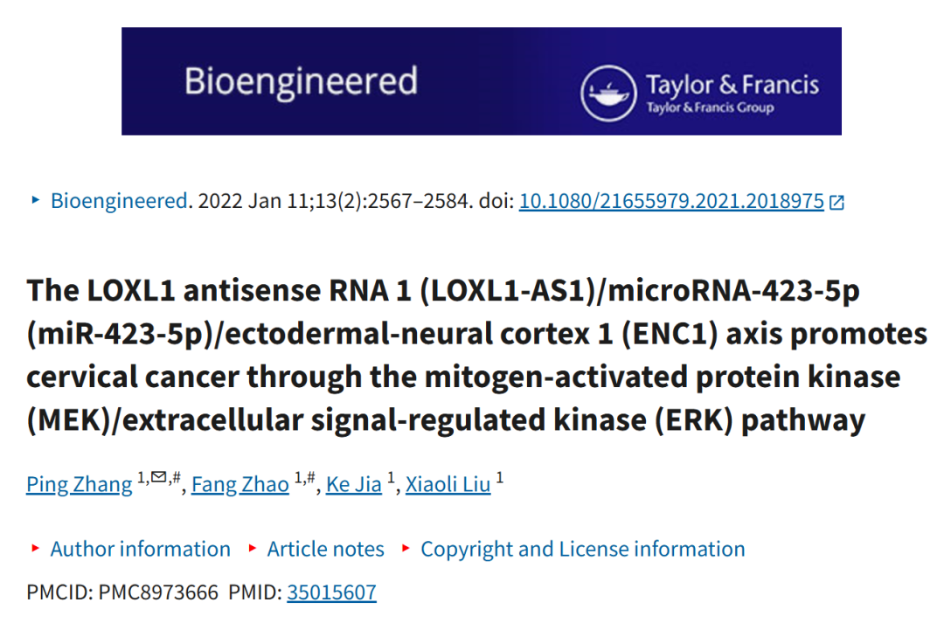

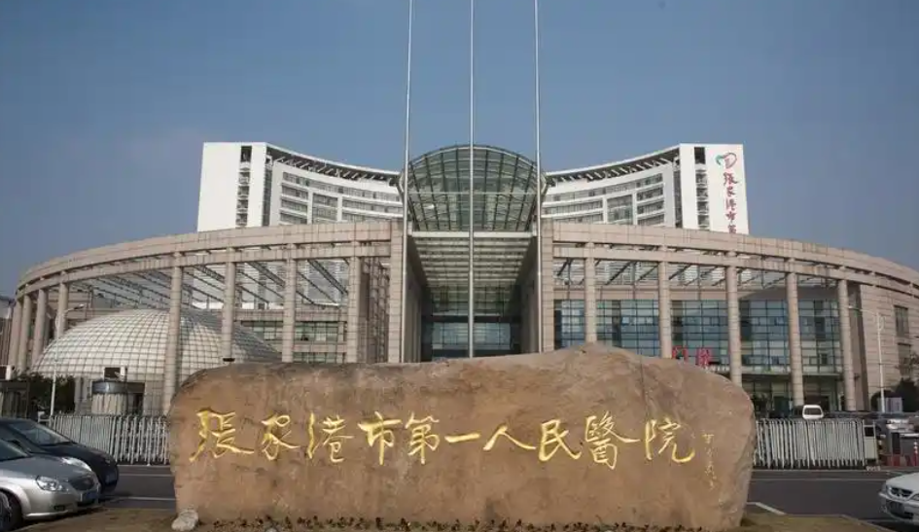

**2**

**“论文质疑”**

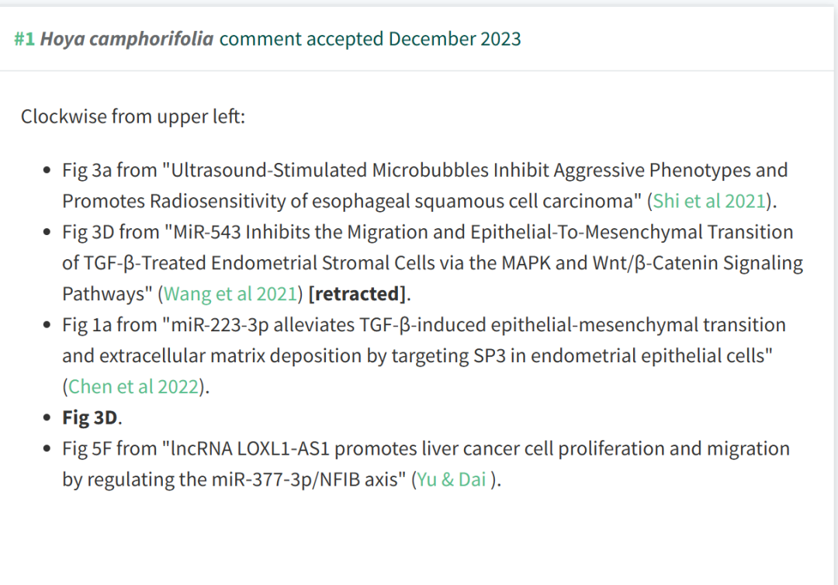

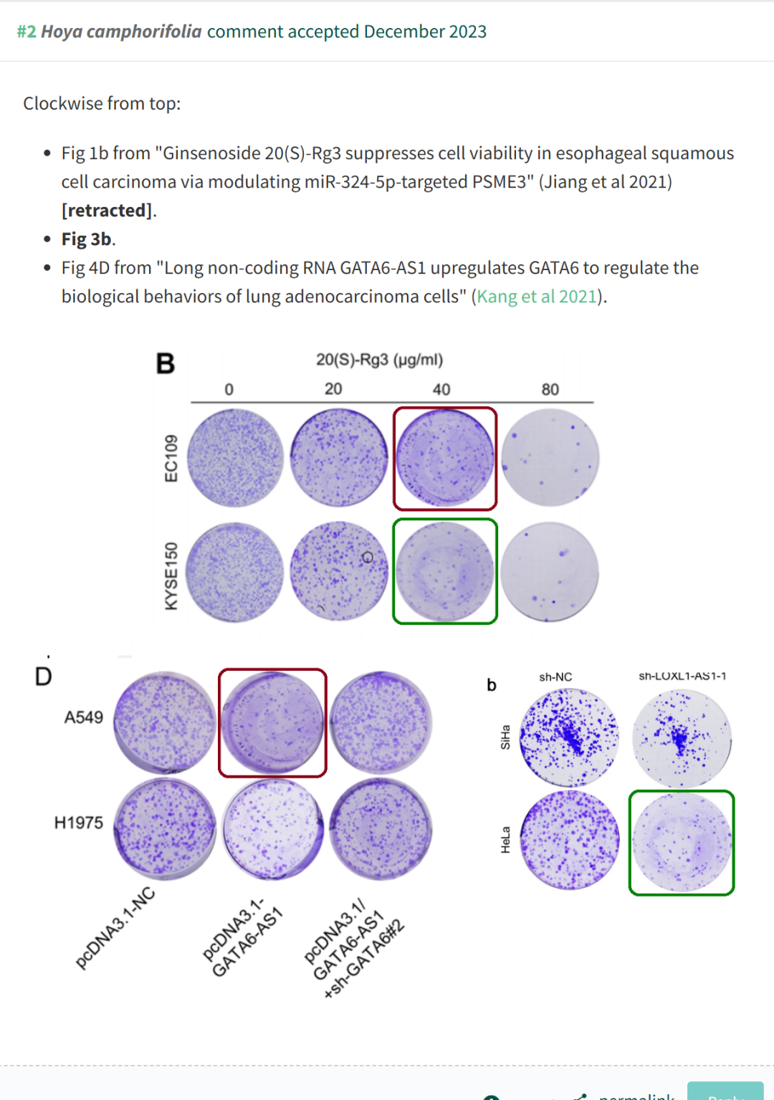

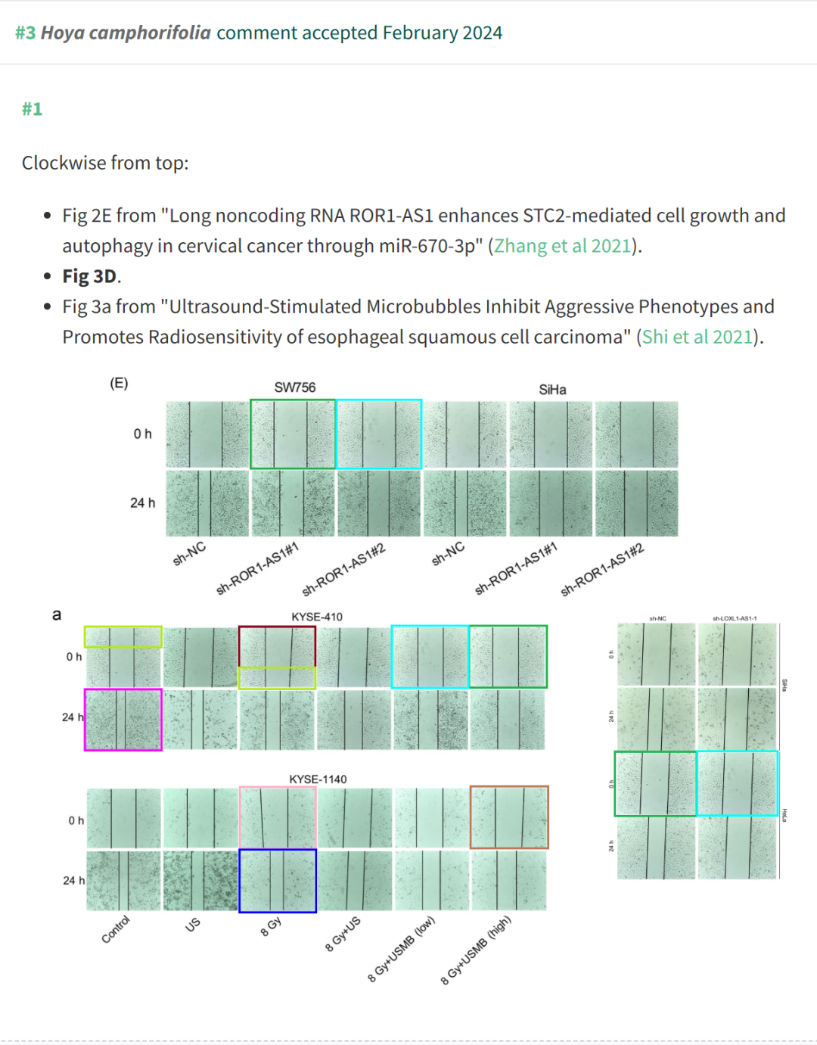

**3**

**“撤稿信息”**

2025 年 4 月 23 日收回.

我们，《生物工程》杂志和出版商，已经撤回了以下文章：

张平， 赵芳， 贾可 & 刘晓丽 （2022） LOXL1 反义 RNA 1 （LOXL1-AS1）/microRNA-423-5p （miR-423-5p）/外胚神经皮层 1 （ENC1） 轴通过丝裂原活化蛋白激酶 （MEK）/细胞外信号调节激酶 （ERK） 途径促进宫颈癌，生物工程，13：2,2567-2584，DOI：10.1080/21655979.2021.2018975

发表后，作者在 2024 年联系了该期刊，告知该期刊他们无法验证文章中的数据。他们表示，文章中的一些实验得到了第三方的协助，报告的结果不能再依赖。文章中没有披露使用第三方进行实验。

由于我们无法验证已发布作品的有效性或它是否符合我们的编辑政策，因此我们撤回了该文章。已通知本出版物中列出的通讯作者。

我们在决策时已参考了我们的编辑政策和 COPE 指南。被撤回的文章将保持在线状态以维护学术记录，但将在每页上以“已撤回”的形式进行数字水印。

**参考文献：**

https://pubpeer.com/publications/C3790E715303DC643F70ACE9B02404

声明：质疑信息来源于Pubpeer，提及人名均为音译对于文章内容的真实性、完整性、及时性本公众号不做任何保证或承诺，仅供读者参考









Science Technology



**欢迎关注“科研卫士”公众号**

**扫一扫添加好友**

